Педагогический
проект на тему: « Мы зеленые защитники-друзья пернатых».

(Подготовительная группа № 5)
ГБОУ №783 г Москвы.
2015-2016г
Тип проекта: познавательно - исследовательский.
Возраст детей: 6 – 7 лет
Период выполнения проекта: с 1.09.2015 по 00. 02.2016.
Участники проекта: воспитатели, дети, родители.

Выполнили:
Дудорова Н.Г.;
Поплева О. П.
О птицах много знаем мы
И в то же время мало.
И нужно всем : и вам и нам,
Чтоб их побольше стало
Для этого побережем
Своих друзей пернатых,
Иначе мы к нулю сведем
Певцов наших крылатых.
Съедят деревья и плоды
личинки насекомых.
И поредеют все сады.
Без наших птиц знакомых!

Актуальность проекта: Мир птиц интересен и разнообразен. Наблюдать за пернатыми с детьми настоящее удовольствие. Почему без птиц нам не обойтись? Птицы – друзья нашего детства. Птицы – вестники радости. Каждый год они приносят нам на своих крыльях весну. Птицы – верные наши помощники, защитники лесов, полей, садов и огородов. Птицы дороги нам как часть нашего чудесного мира. Их мелодичные, весёлые, звонкие песни, яркое оперение оживляют природу, вселяют в нас бодрость и радость. Птицы – наши друзья! Птицы – это красота и тайна. Они – источник вдохновения для писателей, поэтов, музыкантов.
За последние года в столичном регионе стало вдвое меньше водоплавающих птиц, почти исчезли синицы, под угрозой полного исчезновения находится ряд и без того редких "красно книжных" пернатых. Даже воробьи встречаются в городе все реже. Оказывается, эта всем знакомая своим нагловатым, нахрапистым поведением птичка находится на грани исчезновения. Результат — колоссальный рост числа насекомых, от которых особенно страдают и люди, и растения. Действительно, для птиц наступили тяжелые времена, и это общемировая тенденция, связанная с урбанизацией и распространением мегаполисов, и пернатые лишаются привычных условий обитания.
Изрядно навредили пернатым лесные пожары прошлого и позапрошлого годов, согнавшие птиц с привычных мест обитания.
Причина исчезновения птиц из городов — ликвидация зеленых насаждений и, как следствие, отсутствие для них кормовой базы.
Мы — на пороге экологической катастрофы, последствия которой могут быть необратимы. Что можно сделать, чтобы исправить ситуацию?
На частном уровне можно как минимум не разорять гнезда и не распугивать птиц, подкармливать их любимыми лакомствами, развешивать скворечники, кормушки. Как ни удивительно, эти "детские" забавы приводят к потрясающим результатам. А ситуация такова, что перебороть ее можно лишь сообща.
.
Цель: - формировать представление детей о птицах, их образе жизни и поведении, о связи с окружающей средой, роли человека в жизни птиц. воспитывать любовь и заботливое отношение к пернатым
Задачи:
- Побуждать детей к проявлению познавательной инициативы; закрепить знания о том, что в природе нет «ненужных» созданий, в ней всё целесообразно и всё находится в великом равновесии.
- развивать творческие способности, речь детей, внимание и мышление; умение сравнивать и устанавливать причинно-следственные связи между разными видами птиц. - расширение представлений детей о прилётных птицах (грачи, трясогузки, ласточки и др.), выведение птенцов, забота о них;
- воспитывать доброе отношение к маленьким соседям по планете, умение восхищаться и радоваться новым наблюдениям за птицами , вызывать интерес и желание в оказании посильной помощи пернатым друзьям. - повышение уровня педагогической культуры родителей через привлечение к совместной деятельности с детьми ( изготовление кормушек, скворечников).
Предполагаемый результат.
- систематизация знаний детей о птицах; - формирование осознанного действенного отношения к птицам, желание заботиться о пернатых;
- понимание их значимости в жизни людей;
-родитель, активно участвующий в проекте, способен воспитать у детей любовь и бережное отношение к птицам.

План реализации Проекта:

1 этап.
Подготовка к проведению проекта.
1. Подобрать методическую литературу по теме.
2. Подобрать художественную и познавательную литературу по теме.
3. Подобрать дидактический материал, наглядные пособия ( картины, иллюстрации, игровые задания и упражнения, аудиозаписи с голосами птиц, музыкальные произведения).
4. Составить перспективный план.
5. Изготовление шапочек - птичек; дидактические игры; создание атрибутов для занятий и игр.
6.Участие в конкурсе «Кормушки для птиц»
6. Изготовление скворечника.
7. Изготовление поделок для организации выставки « Птички-невелички».
8. Изготовление Листовок с призывом: «Подкормите птиц зимой». 9. Фото и видео отчет родителей: «Наши дети и птицы»

2 . Основной этап:
Выполнение проекта.
Реализация проекта в разных видах деятельности с учетом интеграции образовательных областей:
«Социализация»:
- формировать представление о связях в природе «человек и птица»;
- побуждать желание узнать о птицах больше, заботиться о них;
- наблюдение за поведением птиц на прогулке, во время кормления у кормушки.

Игровая деятельность:
- развивать игровые навыки детей: пластику, точность движений в имитационных и подвижных играх;
- формировать конструктивные навыки в творческих и развивающих играх; звукоподражание в речевых играх;
Игры имитации: «Мы птички», «Узнай меня, я - птица…».
Дидактические игры: «Назови птицу» «Кто где живёт?» , «Когда это бывает», «Кто как кричит?» , «Кого не стало?», «Назови птичку ласково». «Времена года», «Когда это бывает?», «Подбери крылышко по цвету».
Сюжетно-ролевые игры: «Птичья столовая», «Птица с птенчиками».
Беседы:
«Зачем нужны птицам гнезда?», « Пернатые – братья наши меньшие». « Труд»
Поощрять инициативу по уходу за птицами, прилетающими на участок к кормушке.
«Безопасность».
Беседа на тему: «Осторожно – кошка!», «Не дадим птичке умереть от холода и голода». «Не разоряйте птичьих гнезд»,

Наблюдение за кормушкой (птицы маленькие, беззащитные, не могут постоять за себя )
«Коммуникация»:
- учить детей получать эмоциональный отклик при общении друг с другом во всех видах деятельности;
- игры на развитие навыков общения: «Назови ласковым именем» (птичьи имена). «Здоровье»
С учетом психофизиологического состояния здоровья учить детей контролировать своё поведение, эмоции, физическое состояние.
Формировать умение прислушиваться к своему организму с опорой на сенсорные каналы восприятия.
- Игры на развитие дыхания: «Птичка».
-Контроль сердечной деятельности: «Тук – тук».
- Психогимнастика: «Пёрышки и камушки»

Познание:
- развивать познавательные способности, желание узнать самостоятельно что – либо о птицах;
- поощрять интерес к источникам информации;
- развивать умственные способности.
Наблюдение за птицами, прилетевшими на участок детского сада:
(отметить особенности строения, повадки, кормление, рассмотреть гнезда, скворечники).
Настольные игры: « Разрезные картинки», «Помогите найти маму», «Какая птица, назови», «Кто что ест?», «Домино», Магнитная мозаика», «Пазлы», «Кто живет в лесу?», « Птицы нашего города».
Игры со строительным материалом: «Домик для птички», « Кормушка».
Беседы: « Птицы зимой», « Чем питаются птицы», «Зачем нужны птицам гнезда?»,
« Городские птицы», « Лесные птицы».

Развитие речи:
- формировать желание произносить слова правильно;
- выделять звуки в словах, учить звукоподражанию;
- игры: «Назови детёнышей», «Кто как кричит», «Чей голос?»
- рассматривание фотографий птиц: «Птицы России», «Зимующие птицы», «Перелетные птицы».
- рассматривание сюжетных картинок: «Грачи прилетели», «Кормление птиц»; « Сороки на ветке рябины», « Снигери».
- составление описательных рассказов по картинкам. Заучивание стихотворений о птицах , отгадывание загадок.
Открытое занятие: "Зимующие птицы".
Стихи: А. Барто «Синица», «Села птичка на окошко»; А. Блок «Ворона»; В. Жуковский «Птичка».
Загадки:
Я весь день ловлю жуков,
Ем букашек, червяков.
Зимовать не улетаю,
Под карнизом обитаю. (Воробей)

Носит серенький жилет,
Но у крыльев - черный цвет.
Видишь, кружат, двадцать пар
И кричат: - Кар! Кар! Кар! (Ворона)

Он по крышам, по балконам
Вальс танцует, да с поклоном;
Перышками пыжится,
Боком - боком движется,
Семенит ногами,
Топчется кругами,
И поёт, и говорит,
Шейка радугой горит; (Голубь)

На сосне, в лесу густом
Сидит плотник с долотом:
В пестренькой рубашке,
В красненькой фуражке.
Стучу - голова болит,
А не стучу - голодный,
Язык птичий для добычи:
Он липучий и колючий. (Дятел)

Братьев погубила,
Мамку не любила,
Мачеху забыла,
Деток не кормила. (Кукушка)

Прилетает к нам с теплом,
Путь, проделав длинный.
Лепит домик под окном
Из травы и глины. (Ласточка)

Спинкою зеленовата,
Животиком желтовата,
Чёрненькая шапочка
И полоска шарфика. (Синица)

Он прилетает каждый год
Туда, где домик ждет.
Чужие песни петь умеет
А все же голос свой имеет. (Скворец)

Зимой на ветках яблоки
Скорей их собери!
И вдруг вспорхнули яблоки, ведь это ... (Снегири)

Днем я сплю, а ночью летаю.
Хорошо я поступаю? (Сова)

Всех я за день навещу,
Все, что знаю, растрепу! (Сорока)

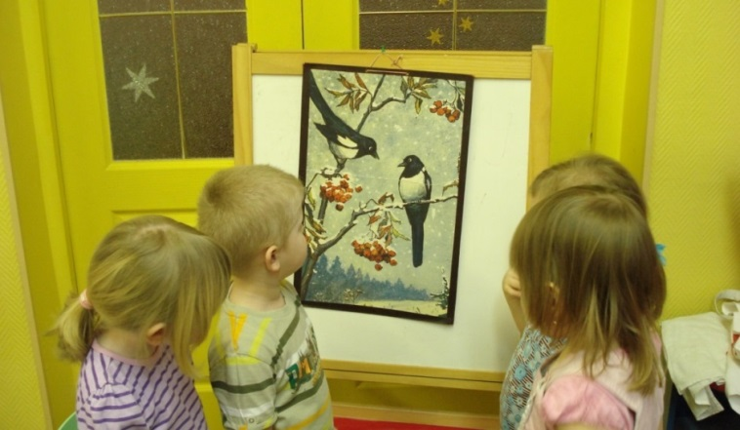
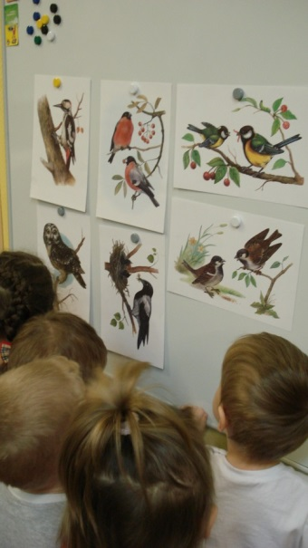

«Чтение художественной литературы»:
. - прививать интерес к литературным произведениям, стихам, сказкам, потешкам, поговоркам;
-поощрять самостоятельное общение с литературными источниками, проявление эмоции ;
как положительных, так и отрицательных
Чтение: А.Барто «Птичка», «Кто как кричит?»; Е.Чарушин «Яшка»; М.Зощенко «Умная птичка»; А.Майков «Ласточка примчалась»; Е.Авдеенко «Воробей»; А.Толстой «Умная галка»; М.Пришвин «Дятел», «Гаечки»; М. Горький « Воробьишко»; Бианки « Синичкин календарь»; А. Кушнер «Птицы». Блайтон «Знаменитый утенок Тим»
Поэзия: Ю. Кушак «Сорок сорок»;
Басня: «Хотела галка пить»;

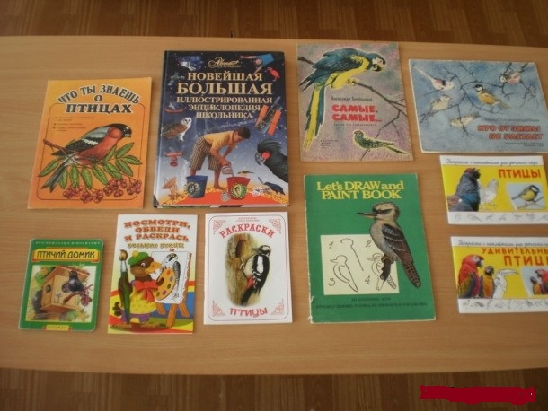
Художественно-эстетическое развитие:
Вечер поэзии на тему: «Встречаем птиц». 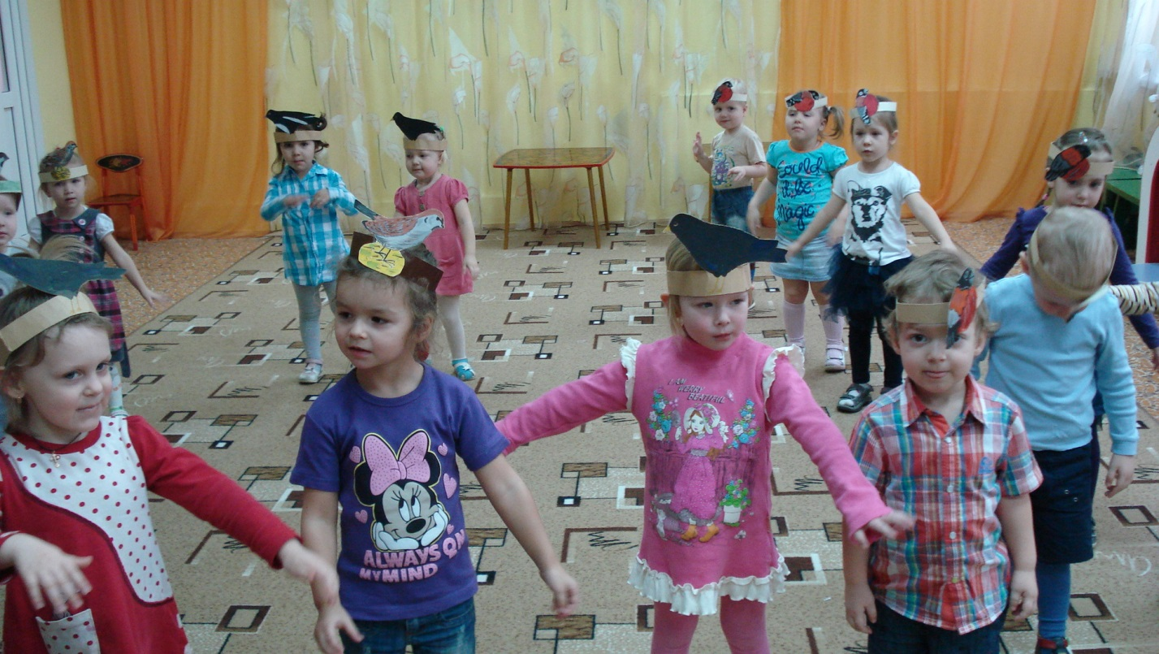

Продуктивная деятельность:
Работа по рисованию: «Рисуем воробья», « Птичка клюют рябину», « Птичка в ладошке».
Работа по лепке: «Слепим птичку». « Птичка клюет зернышки», « Кормушка с зернышками».
Работа по аппликации: « Синица на кормушке», «Домик для скворушки», «Снегирь». Изготовление кормушки из бросового материала
- книжки-раскраски: «Птицы», «Лесные пернатые», «Птичий двор».
- трафареты с изображением птиц.
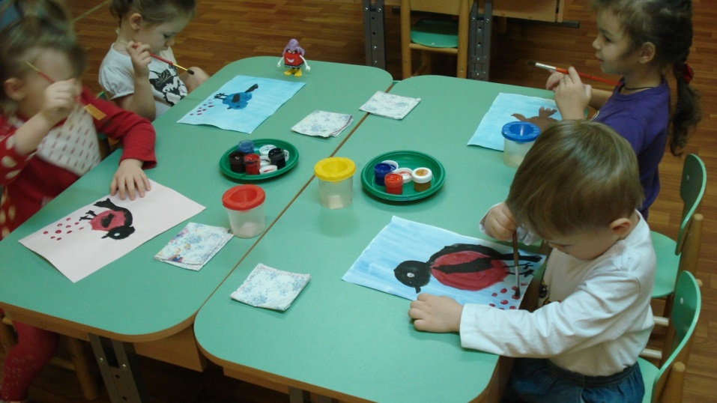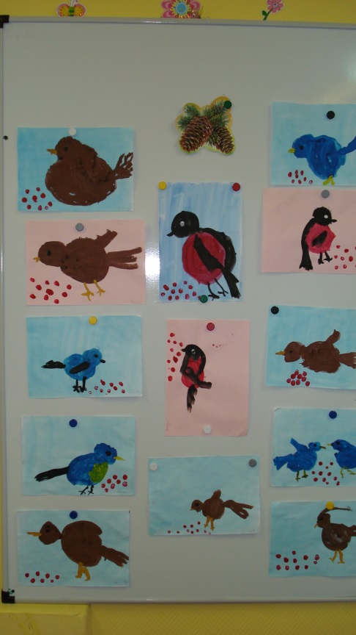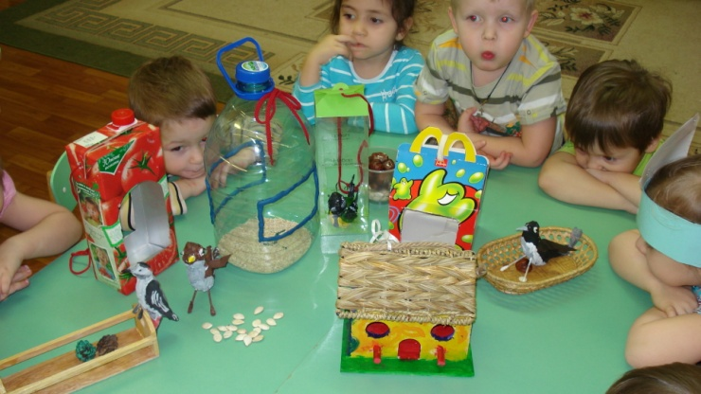
Физическая культура. Подвижные игры: «Воробьи и автомобиль», «Наседка и цыплята», «Птички и птенчики», «Найди своё гнездо», «Птицы в гнездышках», «Воробушки и кот», « Перелет птиц».
«Здоровье»
С учетом психофизиологического состояния здоровья учить детей контролировать своё поведение, эмоции, физическое состояние
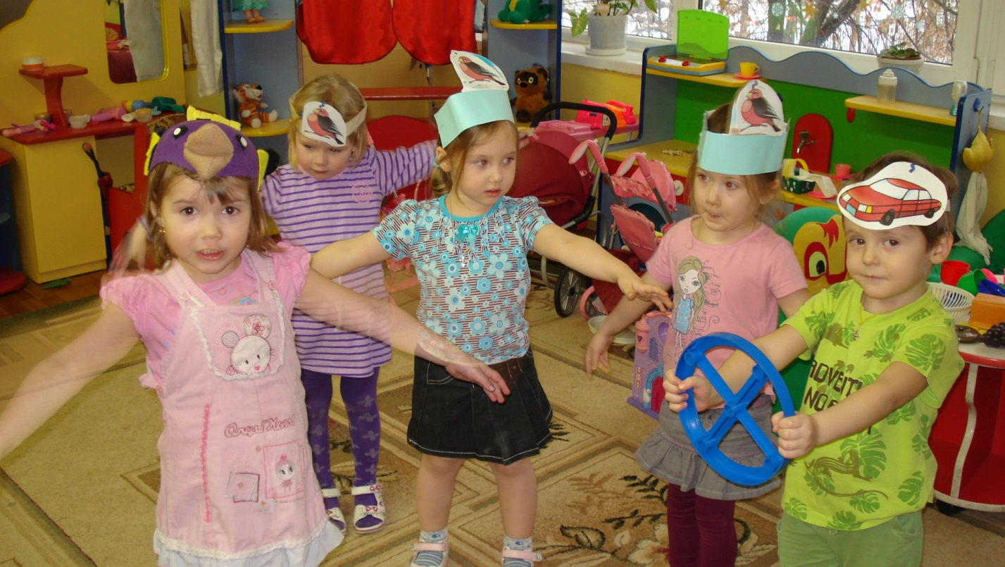 Развивающая среда:
Сюжетные картинки на тему «Птицы». Альбом для рассматривания: «Птицы мира», «Птицы России», «Домашние птицы». Книжки - раскраски: «Птицы», «Лесные пернатые», «Птичий двор».
РАБОТА С РОДИТЕЛЯМИ:

- рекомендовать родителям понаблюдать с детьми во время совместных прогулок за птицами и дома нарисовать их;
- организовать выставку совместных работ по теме «Птички-невелички»;
- оформление папки-передвижки на тему: «Сохраним природу любовью и заботой»;
к участию в конкурсе рисунков или фотографий детей и птиц.
Привлечение родителей к изготовлению кормушек и развешиванию их на участке детского сада. Изготовлении скворечника. Обеспечение кормом для птиц и участие в акции: «Подкорми птиц зимой!». Выставка детских рисунков на тему: «Птицы». Изготовление Листовок с призывом: «Подкормите птиц зимой». 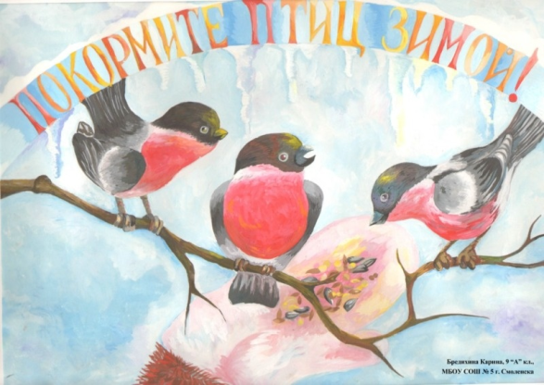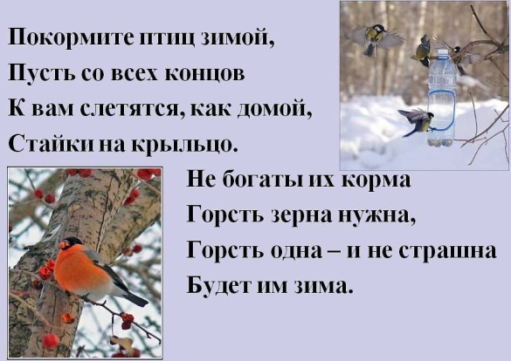 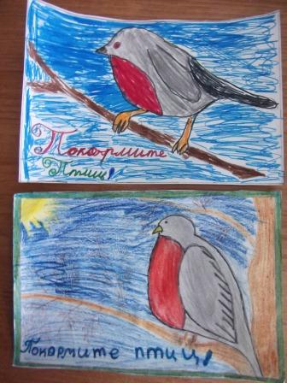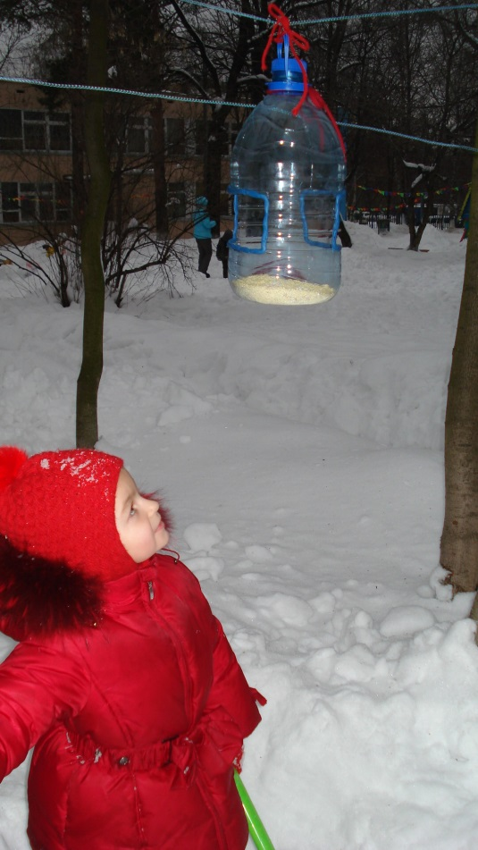
Заключительный этап:
1.Выставка творческих работ: « Птицы-наши друзья»
2.Изготовление и вывешивание скворечников папами с
детьми . 3. Фото и видео отчет родителей: «Наши дети и птицы» 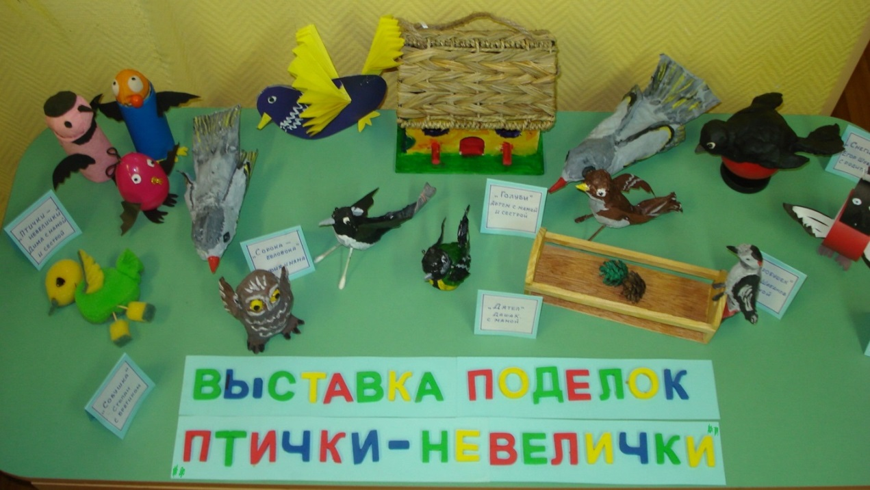
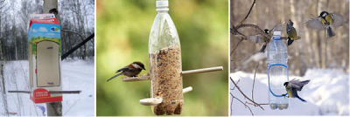
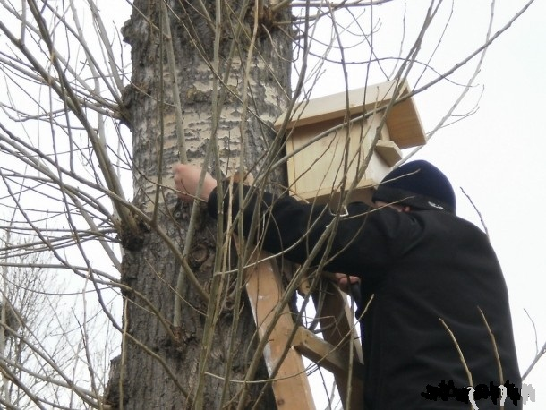
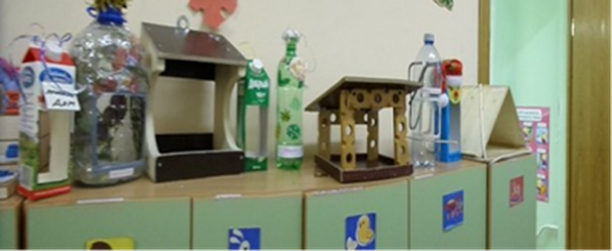
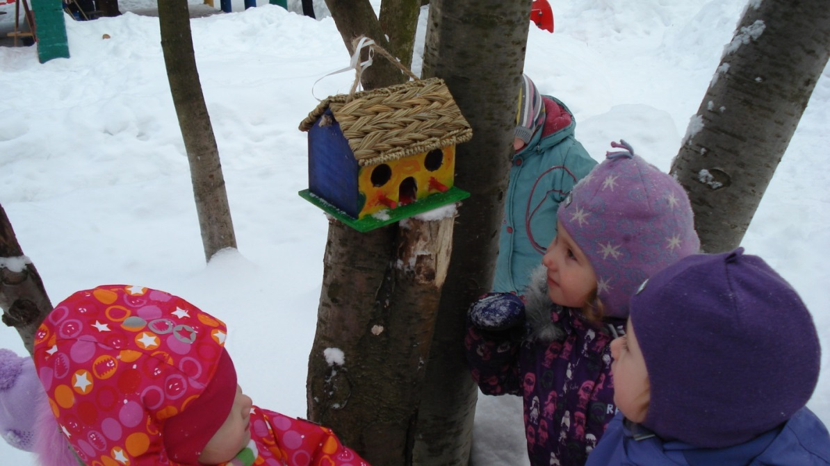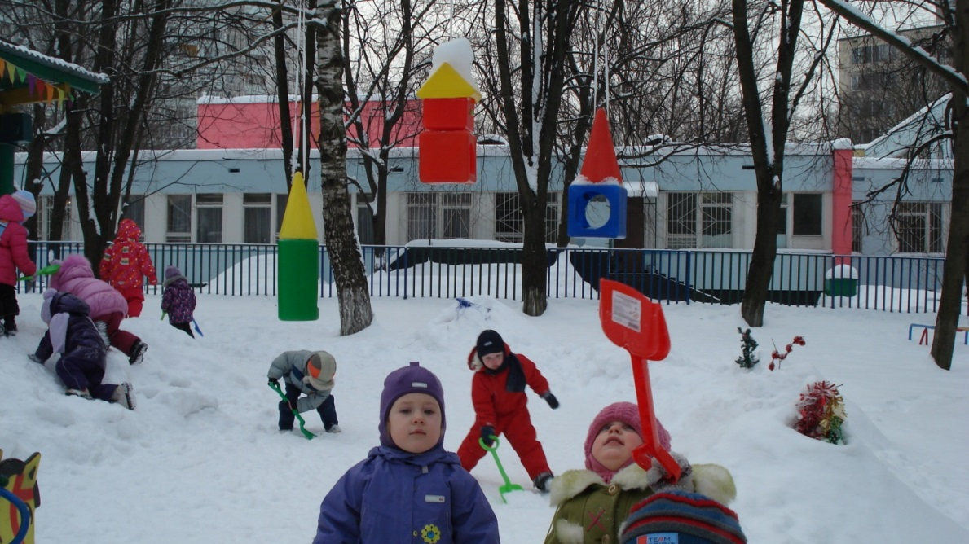

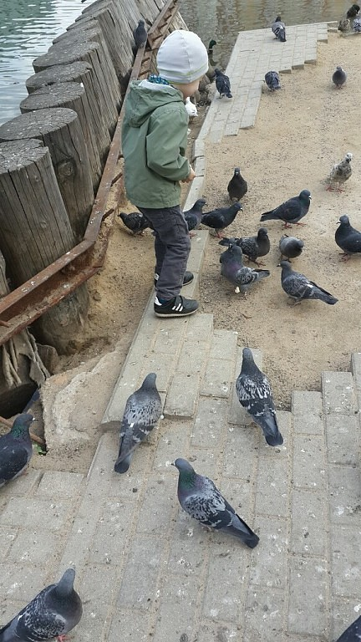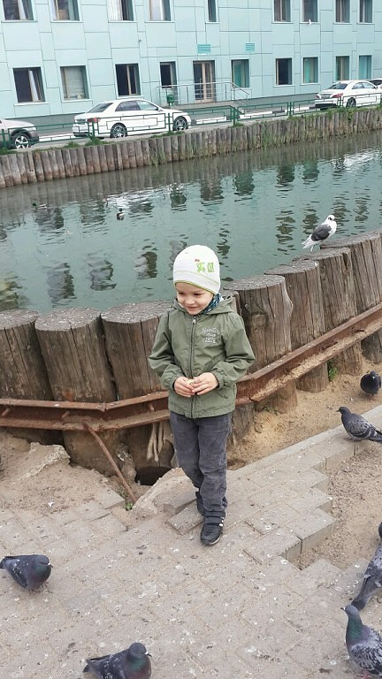

Петя кормит голубей.

